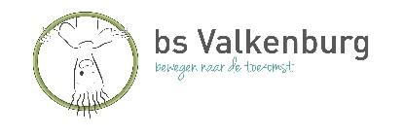
“Leren zichtbaar maken”
Beste ouders,
Op school besteden we veel aandacht aan taal, lezen, rekenen en de sociaal emotionele ontwikkeling. Daarnaast werken we aan vaardigheden die nodig zijn om te kunnen participeren in de maatschappij.
Hoe maken we het leren van het kind zichtbaar?
We maken gebruik van “harde” (cijfermatige) en “zachte” data (o.a. observaties van de leerkracht, het voeren van kindgesprekken, het monitoren van de sociale veiligheid, het aanleren van vaardigheden zoals samenwerken, zorgen voor, maken, onderzoeken, presenteren, het gebruik van bronnen (het “oude” begrijpend lezen) en leren leren.
Het leren en de ontwikkeling maken we zichtbaar middels een rapport, een portfolio en de jeelo content.
Rapport (“harde” gegevens)
Elke dag werken we met uw kind. We geven reken-, taal-, en spellinginstructies. We kijken wat het kind nog lastig vindt óf al heel goed kan. De kinderen maken na een aantal weken een methode gebonden toets. Deze toets wordt door de leerkracht geanalyseerd. Daarna kijken we wat het kind nodig heeft: krijgt het extra stof aangeboden zodat het alsnog de gestelde doelen kan behalen of krijgt het kind verrijkingsstof.
De resultaten van de methodegebonden toetsen worden weergegeven in het rapport. Deze worden vastgelegd in onvoldoende, matig, voldoende, ruimvoldoende, goed en zeer goed.
De rapporten worden samengesteld met een periodegemiddelde.
Het rapport is digitaal en wordt ge-upload in jeelo.

Taal:
De methode “Taaljacht” bestaat uit:
woordenschat, spelling werkwoorden vanaf groep 6, spelling niet werkwoorden, grammatica).
Rekenen:
De methode “Wereld in Getallen” bestaat uit:
Getallen
Verhoudingen
Meten & meetkunde
Verbanden
De rapporten worden samengesteld met een periodegemiddelde.
Het rapport is digitaal en wordt ge-upload in jeelo.
Technisch lezen
In groep 3 starten de kinderen met het aanvankelijk lezen: het leren van letters en woorden om zo tot vloeiend lezen te komen.
Leesmotivatie speelt hierbij een grote rol en schoolbreed besteden wij veel aandacht aan leesbeleving. Boeken lezen staat hoog in het vaandel: Lezen is top! (LIST)
De leesontwikkeling wordt vastgelegd middels de afname van AVI en DMT. Dit is gekoppeld aan onze schooldoelen.
Portfolio (“zachte” gegevens)
Door te werken met een portfolio betrekken we de kinderen bij het leer- en ontwikkelproces. Het kind stelt doelen die in een kind gesprek met de leerkracht verkend worden.
Het portfolio nodigt uit tot interactie met leerkracht, ouders én het kind zelf. Het kind maakt anderen deelgenoot van zijn ontwikkeling.
Het portfolio is een klapper die jaarlijks gevuld wordt en aan het einde van de basisschooltijd als naslagwerk mee naar huis gaat. Tijdens een oudergesprek wordt het portfolio besproken.
Het portfolio geeft de ontwikkeling weer en bestaat uit “zachte” data.
Jeelo (“zachte” en “harde” data middels de competentielijnen m.b.t. kennis en vaardigheden)
In de jeelo omgeving leggen we vanaf groep 5 middels de jeelo toetsen de kenniscompetenties vast.
De “zachte” data van de vaardigheden samenwerken, zorgen voor, maken, onderzoeken, presenteren, het gebruik van bronnen (het “oude” begrijpend lezen) en “leren leren” wordt eveneens in jeelo in kaart gebracht.
Thuis kan uw kind met u als ouder te allen tijde inloggen en ook deze ontwikkeling volgen. Laat uw kind er maar over vertellen!
Streefniveaus en fundamentele niveaus
In het Referentiekader Rekenen (SLO doelen) staan de referentieniveaus die voorschrijven wat leerlingen moeten kennen en kunnen. De referentieniveaus gelden voor het basisonderwijs, speciaal onderwijs, voortgezet onderwijs en middelbaar beroepsonderwijs.
Het Referentiekader (SLO doelen) bestaat uit fundamentele niveaus (F-niveau) en streefniveaus (S-niveaus). Dit geldt voor het primair onderwijs, speciaal onderwijs, voortgezet onderwijs en middelbaar beroepsonderwijs.
In het primair onderwijs is het streefniveau (standaardniveau) de basis die de meerderheid van de leerlingen moeten beheersen. Voor leerlingen voor wie een streefniveau te hoog gegrepen is, geldt een fundamenteel niveau.
Referentieniveaus (vanaf groep 6)
Referentieniveaus omschrijven duidelijk welke vaardigheden leerlingen op bepaalde momenten moeten hebben. Scholen kunnen zo beter hun doelen stellen en hun onderwijs hierop afstemmen. Scholen kunnen de leerprestaties van hun leerlingen beter meten en bijsturen. Hier gebruiken we jaarlijks onze studiedagen voor en aanpakken voor het kind worden met u en het kind besproken.
De uitleg wordt in te tekening weergegeven en de ontwikkeling wordt in beeld gebracht.
Soms kan een kind niet meer groeien omdat de score van de afname toets niet hoger kan meten. In de toekomst willen we naar adaptievere toetsen, dat wil zeggen dat de toetsen beter aansluiten bij de prestaties van het kind. Neemt u even de tijd om de groei van uw kind te bekijken?
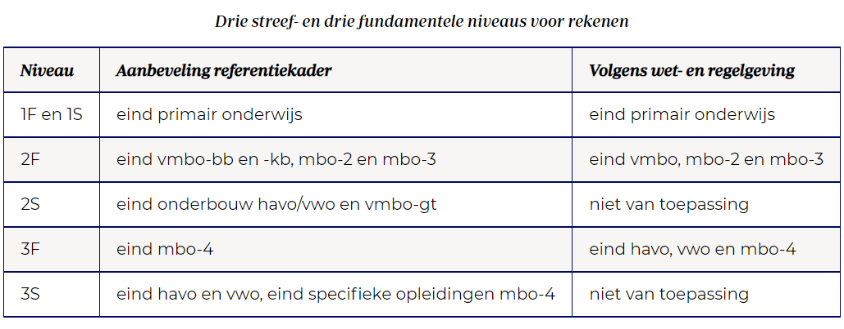Cito (harde data)
Jaarlijks nemen we in januari en juni de methodeonafhankelijke Cito toetsen af. De resultaten die het kind behaald heeft worden dan afgezet tegen een landelijk gemiddelde. Wij als school krijgen dan zicht op hoe ook deze ontwikkeling verloopt.
Middels een overzicht met grafieken, bijgevoegd bij het rapport in Jeelo, kunt u deze ontwikkeling volgen.
Focus op groei: CITO en Leerling in Beeld (Lib)
Anders dan gewend ontvangt u geen aparte CITO grafiekjes meer maar een totaaloverzicht op één pagina. Het grote voordeel is dat in één oogopslag de ontwikkeling van het kind zichtbaar wordt.

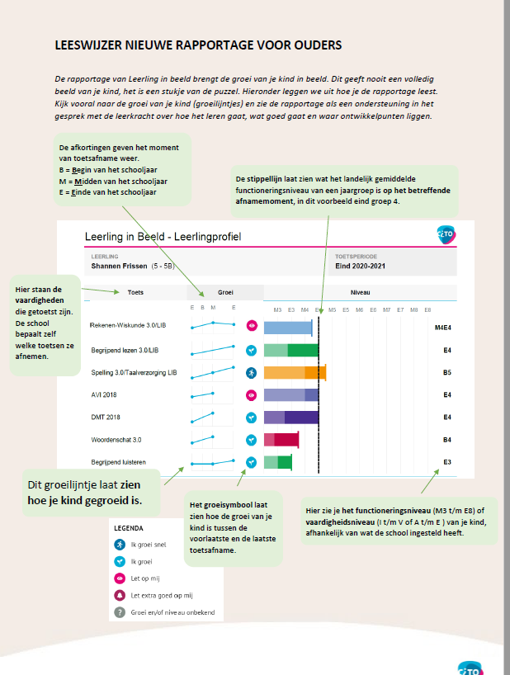
Team bs Valkenburg

